Модуль 2. Аналитическая геометрия.
Оглавление
Лабораторный практикум 2.2. Плоскость и прямая в пространстве. 1
1. Уравнения прямых и плоскостей в пространстве. 1

Лабораторный практикум 2.2. Плоскость и прямая в пространстве.

Уравнения прямых и плоскостей в пространстве.

Поверхность в пространстве рассматривается как геометрическое место точек, удовлетворяющих какому-либо условию. Уравнением поверхности в прямоугольной системе координат называется такое уравнение , которому удовлетворяют координаты каждой точки, принадлежащей поверхности, и не удовлетворяют координаты точек, не принадлежащих этой поверхности. Простейшей поверхностью является плоскость.
Нормальным вектором плоскости называется любой ненулевой вектор, перпендикулярный этой плоскости. Пусть 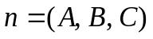 – нормальный вектор плоскости 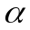 и 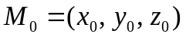 – фиксированная точка плоскости (см. рис. 1).

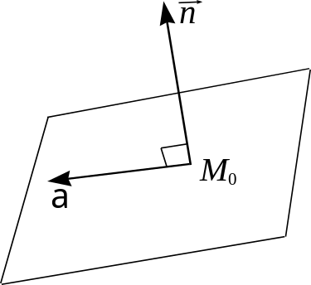
Рис.1.
Точка 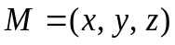 пространства принадлежит плоскости тогда и только тогда, когда 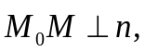 а значит,
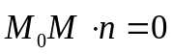 (1)
(векторное уравнение плоскости). Из уравнения (1) ввиду того, что 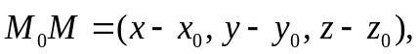 мы получаем уравнение плоскости в виде
(2)
или
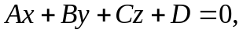 (3)
где
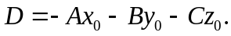
Для того, чтобы составить уравнение плоскости, обычно находят её нормальный вектор и какую-нибудь точку. После этого записывают уравнение в виде (2). Раскрывая скобки и приводя подобные члены, получают уравнение в виде (3).
Если известны длины отрезков, отсекаемых плоскостью от осей координат, то уравнение плоскости пишется сразу:
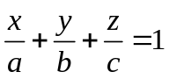 (4)
(уравнение плоскости “в отрезках”).

В МАТЛАБ плоскость (поверхность) можно изображать с помощью различных функций: plot3(), mesh(),surf(),surfl().Общим для всех этих функций является необходимость использовать функцию meshgrid. Посмотрите в help как они устроены. А также читайте Кривиёва стр. 153... Последние три функции mesh(),surf(),surfl() позволяют добиться большей реалистичности изображения трехмерных графиков.
В примере 1 мы построим плоскость по общему уравнению с помощью этих различных функций. В этом же примере мы познакомимся также с функцией view(,). Прочтите в help и/или в Кривилёве на стр.151 как она работает.

Пример 1. Построить плоскость, заданную общим уравнением . Вывести обозначения осей заголовок координатного пространства. Изобразить также нормальный вектор к этой прямой, выходящим из начала координат.
%Общее уравнение плоскости
%A = 3; B = 4; C = -4; D = -12;
% задаем координаты узлов пространственной сетки
x = -4:0.4:4; y = -3:0.5:3;
% создаем матрицы, содержащие координаты узлов пространственной сетки
[X,Y]=meshgrid(x,y);
Z = (-A*X-B*Y-D)/C;
figure
hold on
% пометим узловые точки круговыми маркерами
plot3(X,Y,Z,'or','MarkerSize',8)
% график будет перенасыщен кружочками,
%попробуйте вывести график без этих кружочков
plot3(X,Y,Z)
xlabel('x'), ylabel('y'), zlabel('z')
title('3x + 4y - 4z - 12 = 0')
line([0;3],[0;4],[0;-4], 'LineWidth',4 ) % строим нормальный вектор
line([-5 0 0;5 0 0],[ 0 -5 0;0 5 0],[ 0 0 -5;0 0 5], 'LineWidth',3, 'Color', 'black' )
box on,axis equal, axis square, grid on
view(-37,39)

figure
hold on
% пометим узловые точки круговыми маркерами черного цвета
plot3(X,Y,Z,'ok')
mesh(X,Y,Z)
% график будет перенасыщен кружочками,
%попробуйте вывести график без этих кружочков
xlabel('x'), ylabel('y'), zlabel('z')
title('3x + 4y - 4z - 12 = 0')
line([0;3],[0;4],[0;-4], 'LineWidth',4 ) % строим нормальный вектор
line([-5 0 0;5 0 0],[ 0 -5 0;0 5 0],[ 0 0 -5;0 0 5], 'LineWidth',3, 'Color', 'black' )
box on,axis equal, axis square, grid on
view(-37,39)

>> figure
hold on
% пометим узловые точки круговыми маркерами
plot3(X,Y,Z,'om','MarkerSize',8)
surf(X,Y,Z)
% график будет перенасыщен кружочками,
% попробуйте вывести график без этих кружочков
xlabel('x'), ylabel('y'), zlabel('z')
title('3x + 4y - 4z - 12 = 0')
line([0;3],[0;4],[0;-4], 'LineWidth',4 ) % строим нормальный вектор
line([-5 0 0;5 0 0],[ 0 -5 0;0 5 0],[ 0 0 -5;0 0 5], 'LineWidth',3, 'Color', 'black' )
box on,axis equal, axis square, grid on
view(-37,39)

figure
surfl(X,Y,Z)
xlabel('x'), ylabel('y'), zlabel('z')
title('3x + 4y - 4z - 12 = 0')
line([0;3],[0;4],[0;-4], 'LineWidth',4 ) % строим нормальный вектор
line([-5 0 0;5 0 0],[ 0 -5 0;0 5 0],[ 0 0 -5;0 0 5], 'LineWidth',3, 'Color', 'black' )
box on,axis equal, axis square, grid on
figure
surf(X,Y,Z)
shading interp %убирает сетку на плоскости и делает плавный переход цвета
xlabel('x'), ylabel('y'), zlabel('z')
title('3x + 4y - 4z - 12 = 0')
line([0;3],[0;4],[0;-4], 'LineWidth',4 ) % строим нормальный вектор
line([-5 0 0;5 0 0],[ 0 -5 0;0 5 0],[ 0 0 -5;0 0 5], 'LineWidth',3, 'Color', 'black' )
box on,axis equal, axis square, grid on
figure
surfl(X,Y,Z)
shading interp %убирает сетку на плоскости и делает плавный переход цвета
xlabel('x'), ylabel('y'), zlabel('z')
title('3x + 4y - 4z - 12 = 0')
line([0;3],[0;4],[0;-4], 'LineWidth',4 ) % строим нормальный вектор
line([-5 0 0;5 0 0],[ 0 -5 0;0 5 0],[ 0 0 -5;0 0 5], 'LineWidth',3, 'Color', 'black' )
box on,axis equal, axis square, grid on

Для того чтобы проще было понять роль функции meshgrid рассмотрим более простой пример 2 с выводом массивов на экран.
Пример 2.
% A = 3; B = 4; C = -4; D = -12;
% задаем координаты узлов пространственной сетки
x = -1:1:1, y = 0.5:0.5:1,
[X,Y]=meshgrid(x,y),
Z = (-A*X-B*Y-D)/C,
plot3(X,Y,Z,'or','MarkerSize',8, 'LineWidth',4), box on
xlabel('x'), ylabel('y'), zlabel('z')
title('3x + 4y - 4z - 12 = 0')
hold on
surf(X,Y,Z)

% сначала посмотрите программу без view, затем вручную поверните график, так чтобы было видно все 6 узловых точек, в левом нижнем углу графического окна вы увидите нужные
параметры (Az: -65 El: 30).

view(-65,31)

массив абсцисс состоит из трех точек

x =

-1 0 1

массив ординат из двух точек

y =

0.5000 1.0000

Двумерный массив Х 2х3 для каждой узловой точки сетки

X =

-1 0 1
-1 0 1
Двумерный массив У 2х3 для каждой узловой точки сетки

Y =

0.5000 0.5000 0.5000
1.0000 1.0000 1.0000

Двумерный массив Z 2х3 для значений функции Z=f(X,Y) в каждой узловой точки сетки
Z=f(X,Y) понимается как функция двух переменных.

Z =

-3.2500 -2.5000 -1.7500
-2.7500 -2.0000 -1.2500

Функция plot3 выводит круговые маркеры в узловых точках сетки, в точках с координатами (X,Y,Z).
Функция surf закрашивает каждую клетку плоскости (поверхности) определенным цветом, который зависит от значений элемента массива Z. При этом из четырех узловых точек, ограничивающих клетку, выбирается и учитывается минимальная по значению. Изменение цвета на плоскости (поверхности) означает изменение по оси аппликат (высоте, глубине).

Упражнение 1
Составить уравнение плоскости (в отрезках), отсекающей на осях и отрезки, соответственно равные 5 и 7, и проходящей через точку .
Построить плоскость. Построить нормальный вектор.
В координатном пространстве построить черным цветом толщиной два пункта оси x,y и z, на которых в местах пересечений с плоскостью вывести круговые маркеры синего цвета и обозначить координаты точек пересечения плоскости с осями координат. Вывести обозначение осей и заголовок координатного пространства, в котором написать уравнение плоскости в отрезках.

Направляющим вектором прямой называется любой ненулевой вектор, коллинеарный этой прямой. Пусть 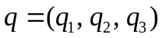 – направляющий вектор прямой и – фиксированная точка прямой (см. рис. 2).
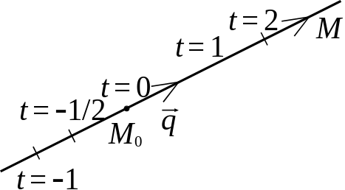
Рис.2.
Точка пространства принадлежит прямой тогда и только тогда, когда векторы 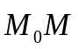 и коллинеарны, а значит, для некоторого  выполняется равенство
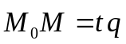 (5)
(векторное уравнение прямой). Подставив в (5) координаты векторов и точек, получим уравнение прямой в виде
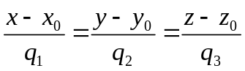 (6)
(каноническое уравнение прямой)
или в виде
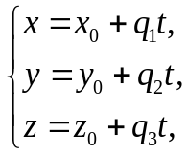 (7)
(параметрические уравнения прямой).

Упражнение 2

Задача. Найти с помощью МАТЛАБ угол Phi между плоскостями и . (Угол между плоскостями – это угол между их нормальными векторами. Ответ. ). Построить линию, являющуюся пересечением двух плоскостей, заданных общими уравнениями.(То есть построить обе плоскости). Построить нормальные векторы к плоскостям из точки М принадлежащей обеим плоскостям. Найти направляющий вектор прямой, построить его из начала координат и из точки М. Составить каноническое уравнение прямой и вывести его в названии к графику.

